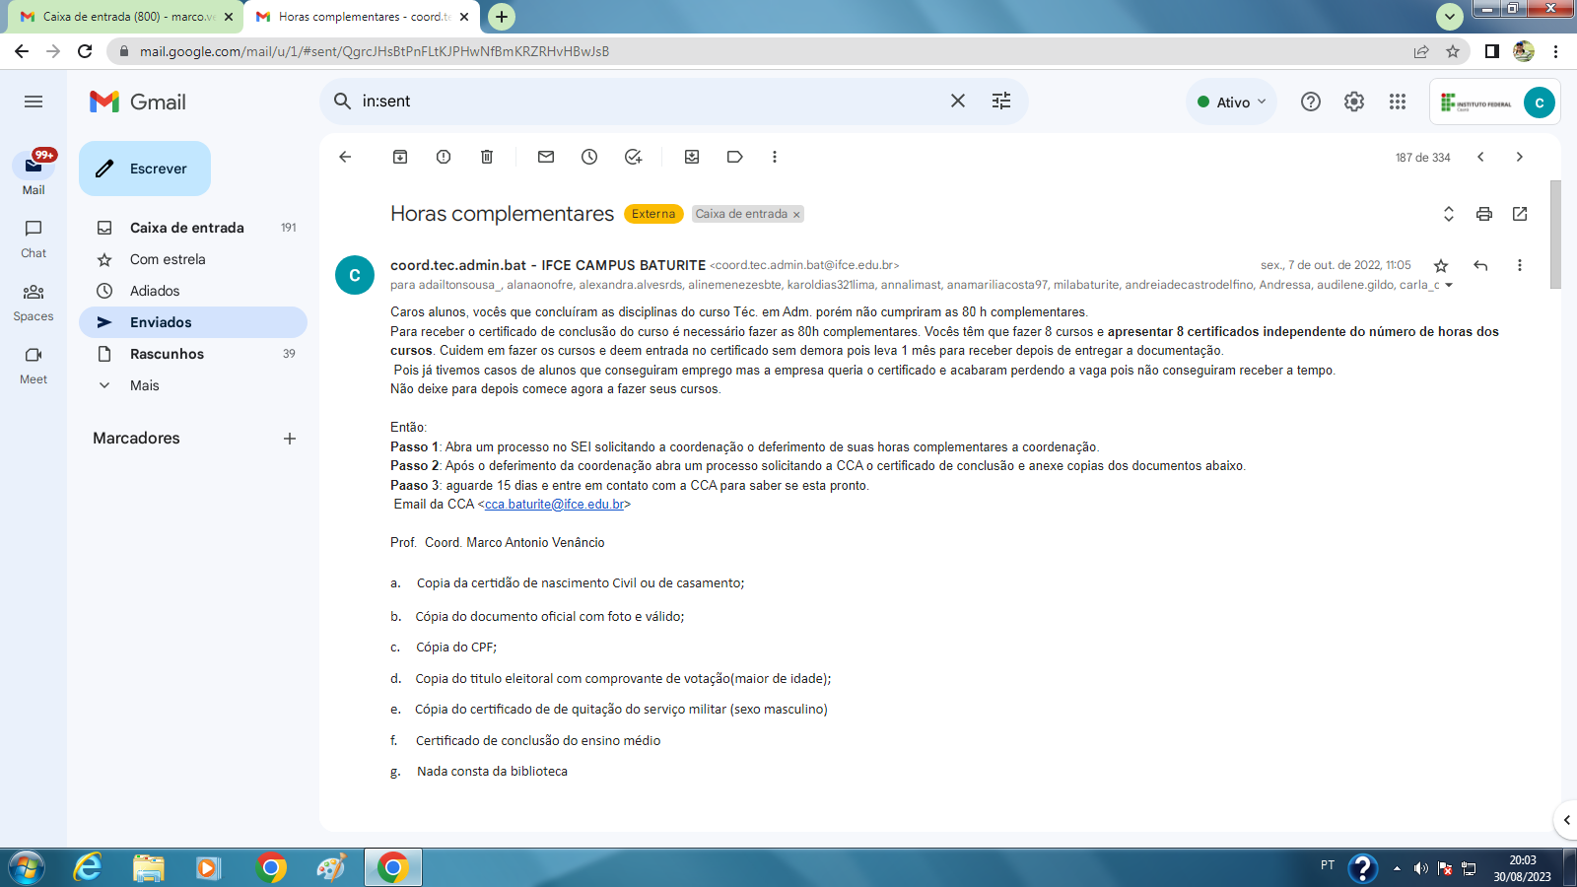ATA DA 2ª REUNIÃO DO COLEGIADO DO CURSO TÉCNICO EM ADMINISTRAÇÃO DE 2022

Ata da reunião do colegiado do curso Técnico em Administração do Campus Baturité N.º 002/2022 realizada aos 01 dia do mês de agosto de dois mil e vinte e dois. Na referida data foi realizada a 2ª reunião deste colegiado. Estiveram presentes representando os professores: Evanílson Brandão Pinto, Marco Antonio Venâncio, José Aureliano Arruda Ximenes, Fabiano Rocha, Isac Freitas, Maria Djane de Carvalho e Jeferson Gurguri. Como representante da CTP o Tec. Educacional Gabriel Demétrius Gomes Lopes Santa Rosa, os alunos discentes Anderson Ferreira Barroso, Antonio Frederico Fernandes de Souza não participaram. Inicialmente o presidente do colegiado e coordenador da reunião Prof. Marco Antonio Venâncio agradeceu a presença e a pontualidade de todos passando então a tratar dos assuntos em pauta.

Foi abordado o seguinte assunto: Solicitação de empréstimo de um código e vaga para um prof. de Administração em substituição ao Prof. Francisco que está em Fortaleza há 6 anos.
O pro. Francisco Administrador esta há mais de 6 anos em Fortaleza onde faz o acompanhamento da esposa que contraiu câncer. Na época a demanda do campus era pequena não sendo necessário um Prof. substituto. Porém o campus cresceu e um novo curso foi criado e esta em pleno funcionamento O curso técnico Integrado em Comércio, o que gerou um aumento da demanda por profs. de administração. Vale salientar que no ani passado a Profa.Socorro Braun foi cedida a reitoria. Como pode ser observado na tabela abaixo, Observa-se que em média temos 13,3 horas por Prof.
Porém a Profa. Harine que economista, ministra varias disciplinas de Administração, Gestão de pessoas, Adm.Financeira totalizando 10 h. incluindo este numero aos Profs. de Administração temos 15 h em média.
Após a explanação o presidente passou a palavra aos integrantes que quisessem se manifestar. Como não houve nenhum questionamento, os presentes concordaram com o exposto, deferindo a referida contratação.

Nada mais havendo a tratar, o presidente deu por encerrada a reunião e eu Prof. Fabiano Rocha, Secretário do colegiado, lavrei a presente ata que será assinada por mim e pelos demais presentes.
Assinatura dos presentes

------------------------------------------------------ ----------------------------------------------------
Secretário. Prof. Fabiano Rocha Presidente - Prof. Marco Antonio Venâncio

_________________________________ _____________________________________________
Prof. José Aureliano Arruda Ximenes Tec. Educ. Gabriel Demétrius Gomes Lopes Santa Rosa

__________________________________ ___________________________________
Prof. Jeferson Gurguri Prof. Isac Freitas Brandão

__________________________________ ___________________________________
Prof. Evanilson Brandão Pinto Prof. Daniel.......

Venâncio (Coord.) | H/a | Curso | Turno |  | Daniel | H/a | Curso | Turno |  | Fabiano | H/a | Curso | Turno
Custos | 2 | Téc. Int. | N |  | Fund.MKT | 4 | Téc. |  |  | Empreend | 4 | Téc.adm. | N
Qualidade | 2 | Téc.adm | N |  | logistica Emp. | 2 | Téc. |  |  | Gestão de pessoas | 2 | Tec.Intg | T
Gestão de A e B | 2 | Hotel | T |  | Vendas | 2 | Téc. Int. |  |  | Empreend.hotelaria | 4 | Hotelaria | T
Planej. Estrateg. | 2 | Téc.adm | N |  | Proc.Administrat. | 2 | Téc. |  |  | Relac.Interp. | 2 | Téc.adm | N
Estudo de Viabilidade | 2 | Hotel | T |  | Marketing | 2 | Hot
Custos | 2 | Téc. Int. | N |  | Logística comer. | 2 | Int | M
Arquivologia | 1 | Téc.adm | N |  | Total | 14 |  |  |  | Total | 12
Total | 13
Isac | H/a | Curso | Turno |  | Aureliano | H/a | Curso | Turno |  | Harine | H/a | Curso | Turno
Adm orçamentaria | 2 | Téc. | N |  | Fund. De Adm. | 4 | Téc.adm. | N |  | Adm. Fin | 4 | Téc. | N
Gestão de Custos | 2 | Téc. | N |  | Arquivologia | 1 | Hotelaria. | N |  | Fund. Economia | 2 | Téc. | N
Gestão de Custos | 4 | Gast | M |  | Empreend. | 4 | Gastron. | T |  | Gestão de Pessoas | 4 | Téc. | N
Custo e orçamento | 2 | Hotel | T |  | Empreend. | 4 | Téc.Int. | M |  | Fund. Economia | 2 | Hotelar. | T
Contabilidade | 4 | Hot | T |  |  |  |  |  |  | Gestão pessoas | 2 | Hotela | M
Total | 14 |  |  |  | Total | 13 |  |  |  | Total | 14

